Ejercicios que favorecen la asertividad en el aula.
Sandra del Peral García.

http://www.aldadis.net/revista7/documentos/sandra02.pdf

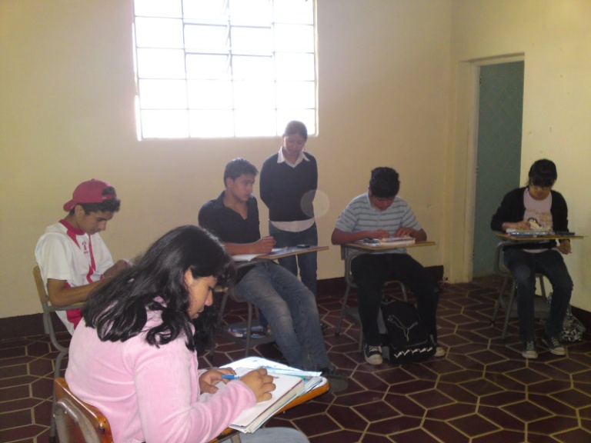
Ejercicio 1.

El profesor explica que el ejercicio que van a realizar tiene el objetivo de borrar
la mala impresión que nos dejó un comportamiento que consideramos inadecuado y de aprender otros comportamientos que procreemos exhibirlos en el futuro en situaciones semejantes.

El aula se divide en pequeños grupos de cuatro o cinco personas. Las personas de cada grupo explicarán una situación en la que han sentido que han hecho el ridículo o en la que no han actuado de la manera correcta. Cada grupo elegirá la situación más representativa del grupo y la representará ante la clase, sin que esto suponga que la persona que la ha vivido tenga que representar su rol.

Una vez acabadas las representaciones, los grupos volverán a reunirse para hallar las respuestas más asertivas a cada una de las situaciones representadas.

Después, cada grupo explica sus alternativas a cada situación, se discuten entre todos los miembros del aula y se decide la más adecuada.

A continuación, cada grupo representará de nuevo la situación pero esta vez con el final elegido. De esta manera, se enmienda la conducta anterior y se aprende como hay que reaccionar ante situaciones similares.

Análisis: el profesor debe explicar a sus alumnos que una persona asertiva es aquella que se comporta de manera natural, que dice lo que piensa sin que esta actitud provoque una agresividad en la otra persona ni en nuestro interior.

El docente, además, preguntará a sus alumnos qué sentimientos ha provocado en ellos el recordar una situación en la que no supieron actuar de manera satisfactoria, sise han identificado con la situación representada por los otros grupos, si han sabido responder de manera adecuada siempre, si creen que el ejercicio les ayudará a adoptar conductas más asertivas en el futuro…

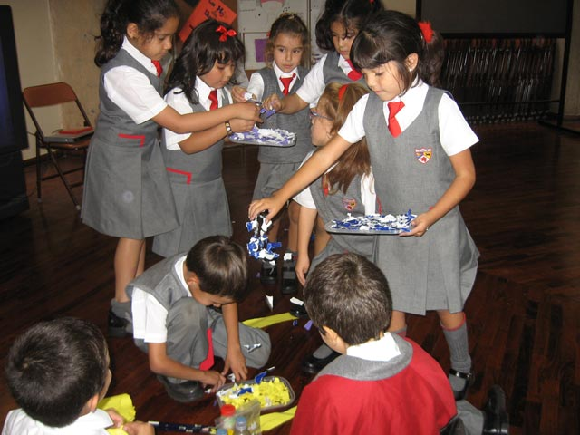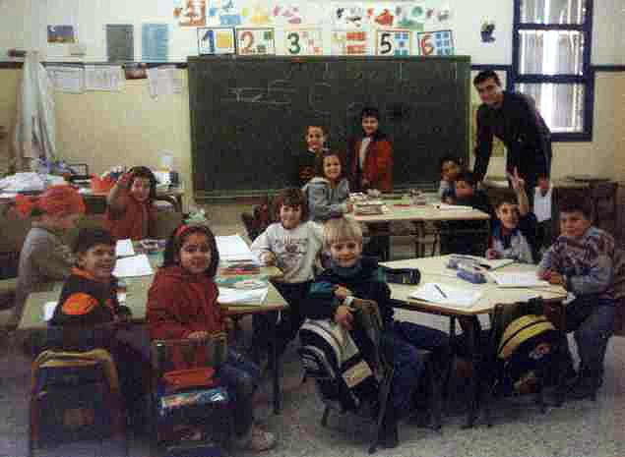

Ejercicio 2.

La clase se divide en grupos de cuatro a cinco personas y el profesor entrega a cada grupo un folio en el que se explica la siguiente situación: una persona va al médico y el doctor le prescribe unas medicinas. Pero el paciente quiere saber, además, porqué ha contraído la enfermedad, de qué enfermedad se trata y si las medicinas tienen efectos secundarios. El médico lo único que le responde es que confíe en él y que se tome lo que le ha dicho.

A continuación, unos grupos se identificarán con el médico e intentarán justificar su actitud. Los demás grupos se identificarán con el paciente e intentarán justificar su actitud. Se dejará unos diez minutos para que cada grupo analice la situación. Después, todos los miembros de la clase discutirán sobre la situación propuesta, analizando los posibles sentimientos de ambos personajes e intentando ponerse en su lugar.

Tras el debate, los alumnos deberán expresar su opinión sobre como debería actuar el médico y el paciente. ¿Está en su derecho el paciente de saber lo que le ocurre? ¿Es justa la actitud del médico que se niega a responder al paciente porque él es el profesional? ¿Cómo debería acabar la situación? …

Ejercicio 3.

Se divide la clase en subgrupos de cuatro a cinco personas y se les pide que preparen una presentación de unos cinco minutos sobre el poder. Pueden utilizar toda clase de materiales. Cada grupo elegirá a un representante para que este se reúna con los representantes de los demás grupos para hablar sobre el poder.

El profesor intentará que los alumnos discutan sobre la relación poder - asertividad, sobre si es posible influir en los demás, qué personas son más influyentes y porqué, si ejercen más poder los hombres o las mujeres y en qué situaciones, en base a qué han elegido a sus representantes del grupo…

Tras la discusión, los grupos se reunirán de nuevo para redactar un pequeño documento sobre el poder, ayudándose de las distintas opiniones que el resto de la clase ha expuesto.

Ejercicio 4.

El profesor reparte a todos los miembros de la clase un documento en el que aparecen dos grupos de frases, una asertiva y otra indecisa: el alumno debe elegir la que le parece más adecuada y una vez que todos hayan terminado, toda la clase discutirá sobre las respuestas que consideran más adecuadas dando una razón.

El profesor debe explicar a sus alumnos que es legítimo defender los derechos propios, expresando lo que se cree, lo que se siente y piensa de manera directa y en una situación oportuna. Una persona asertiva es capaz de tomar decisiones sola y no tiene porqué sentir vergüenza de expresar claramente sus opiniones.

Ejercicio 5.

El profesor pide a los alumnos que, de manera individual, escriban la profesión que más les gusta y a la que les gustaría dedicarse. A continuación, les propone que escriban el oficio al que se dedicarían si en lugar de ser niñas, fuesen niños, y viceversa.

El paso siguiente será ver si las profesiones han cambiado cuando el alumno los ha pensado desde la óptica de la pertenencia al otro sexo. El docente explicará a sus alumnos que la elección del oficio va a menudo muy ligada a los estereotipos de género y dirige una conversación sobre el tema, en la que los alumnos opinaran sobre los condicionamientos sociales a los que están sometidos.
Por último, el ejercicio acaba con una nueva decisión individual sobre la profesión que se prefiere, independientemente de la pertenencia a uno u otro sexo y con la convicción de que los seres humanos han desarrollarse tan libremente como sea posible.

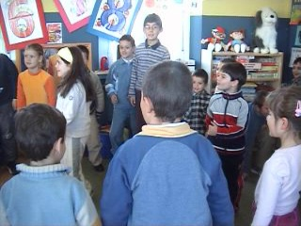

Ejercicio 6

En grupos de no más de cinco personas, los alumnos discutirán sobre su percepción de la convivencia en el aula, identificando los malos y los buenos en la escuela, como por ejemplo, la capacidad de escuchar, la empatía, el diálogo, el autocontrol, la asertividad.

El ejercicio debe provocar en el alumno la reflexión sobre su conducta en el aula, sobre si utiliza las habilidades anteriormente citadas cuando se relaciona con los demás.
Se pedirá además que cada grupo elabore carteles en los que se reflejen unos compromisos que favorecerán la convivencia en la clase.
.
Ejercicio 7.

Se divide la clase en grupos y se les pide que reflexionen sobre cómo influyen las siguientes actitudes cuando estamos tratando de solucionar un problema con otra persona:

Reírse, culpar, atacar, utilizar la autocompasión, amenazar, negar el problema…

Se dejará unos minutos para que cada grupo reflexione y saque conclusiones para después comentar con los demás grupos las conclusiones sacadas e intentar buscar otras actitudes que favorezcan la solución de problemas de manera complaciente para ambas partes.

En las conclusiones, los alumnos deben comprender que las actitudes citadas anteriormente no facilitan una buena relación con las personas que nos rodean y se fomentan los sentimientos y actitudes que facilitan la comunicación y el desahogo personal

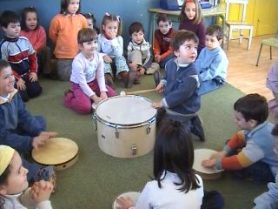

Para aclarar ideas
¿Qué es la asertividad?
http://es.wikipedia.org/wiki/Asertividad
Como estrategia y estilo de comunicación, la asertividad se diferencía y se sitúa en un punto intermedio entre otras dos conductas polares: la agresividad y la pasividad (o no asertividad). Suele definirse como un comportamiento comunicacional en el cual la persona no agrede ni se somete a la voluntad de otras personas, sino que manifiesta sus convicciones y defiende sus derechos.

Cabe mencionar que la asertividad es una conducta de las personas, un comportamiento. Es también una forma de expresión consciente, congruente, clara, directa y equilibrada, cuya finalidad es comunicar nuestras ideas y sentimientos o defender nuestros legítimos derechos sin la intención de herir o perjudicar, actuando desde un estado interior de autoconfianza, en lugar de la emocionalidad limitante típica de la ansiedad, la culpa o la rabia.

La palabra asertivo, de aserto, proviene del latín assertus y quiere decir 'afirmación de la certeza de una cosa'; de ahí puede deducirse que una persona asertiva es aquella que afirma con certeza. La asertividad es un modelo de relación interpersonal que consiste en conocer los propios derechos y defenderlos, respetando a los demás; tiene como premisa fundamental que toda persona posee derechos básicos o derechos asertivos.

Entrenamiento de la asertividad

El manual de comunicación asertiva comenta que las relaciones interpersonales pueden ser una importante fuente de satisfacción si existe una comunicación abierta y clara, pero si esta comunicación es confusa o agresiva, suele originar problemas. Poder comunicarse de manera abierta y clara es una habilidad que puede ser aprendida a través de un entrenamiento y uno de los componentes de esta comunicación es la asertividad.

Esta se refiere a defender los derechos propios expresando lo que se cree, piensa y siente de manera directa, clara y en un momento oportuno.

Especialistas en asertividad enlistan algunas características de la persona asertiva, entre las cuales se encuentran:

- Ve y acepta la realidad
- Actúa y habla con base en hechos concretos y objetivos
- Toma decisiones por voluntad propia
- Acepta sus errores y aciertos
- Utiliza sus capacidades personales con gusto
- Es autoafirmativo, siendo al mismo tiempo gentil y considerado
- No es agresivo; está dispuesto a dirigir, así como a dejar que otros dirijan
- Puede madurar, desarrollarse y tener éxito, sin resentimiento
- Permite que otros maduren, se desarrollen y tengan éxito
- Pide lo que necesita, dice lo que piensa, y expresa lo que siente, con respeto.

Andrew Salter definió la asertividad como un rasgo de personalidad y pensó que algunas personas la poseían y otras no, exactamente igual que ocurre con la tacañería y la extroversión.

La definieron como “la expresión de los derechos y sentimientos personales”, y hallaron que casi todo el mundo podía ser asertivo en algunas situaciones y absolutamente ineficaz en otras.

Por lo tanto la conducta asertiva se puede entrenar y de esta manera aumentar el número de situaciones en las que vamos a tener una respuesta asertiva y disminuir al máximo las respuestas que nos provoquen decaimiento u hostilidad.¹

Estilos de comunicación

Consiguen sus objetivos sin dañar a los demás. Se respetan a ellos mismos pero también a los que les rodean. Actúan y dicen lo que piensan, en el momento y lugar adecuados, con franqueza y sinceridad. Tienen autenticidad en los actos que realizan, están seguros de sus creencias y tienen la capacidad de decidir.¹

Referencias
  - ↑ Ir a: ª ^{b} ¿Qué es la asertividad? - Saber psicología
- Fabra I Sales, Maria Lluïsa. Asertividad. Octaedro. 2009.

Bibliografía

- Smith, Manuel J. Cuando digo no, me siento culpable. Nuevas ediciones de bolsillo, 2003.
- Hare, Beverly. Sea Asertivo. Ediciones Gestión 2000, ISBN 84-8088-867-9
- Fensterheim, Herbert y Jean Baer. No diga sí cuando quiera decir no. Ediciones Grijalbo. 2003.
- Asertividad: el arte de decir "no" y algo más Artículo sobre Asertividad
- Besant, Annie. El Bhagavad Gita. Editorial Kier, 1984.
- McCrone, Walter. Asertivity ground. Editorial Noel, 1992
- Bach, Eva y Anna Forés. La Asertividad, Plataforma Editorial (2008). ISBN 84-96981-11-8
- Riso, Walter. El derecho a decir No.
- Fabra, Maria Lluïsa. Asertividad para muchas mujeres y algunos hombres. Ed. Octaedro. 2009. ISBN 978-84-8063-977-4
- Fabra, Maria Lluïsa. Diez historias de mujeres que lograron ser asertivas. Ed. Octaedro. 2010. ISBN 978-84-9921-069-8
- Castanyer, Olga. La asertividad. Expresión de una sana autoestima. Bilbao: Descleé de Brouwer, 1996. 348 pp.
- De la Plaza, Javiera. "La inteligencia asertiva", V&R Editoras, 2012. 195 páginas.

